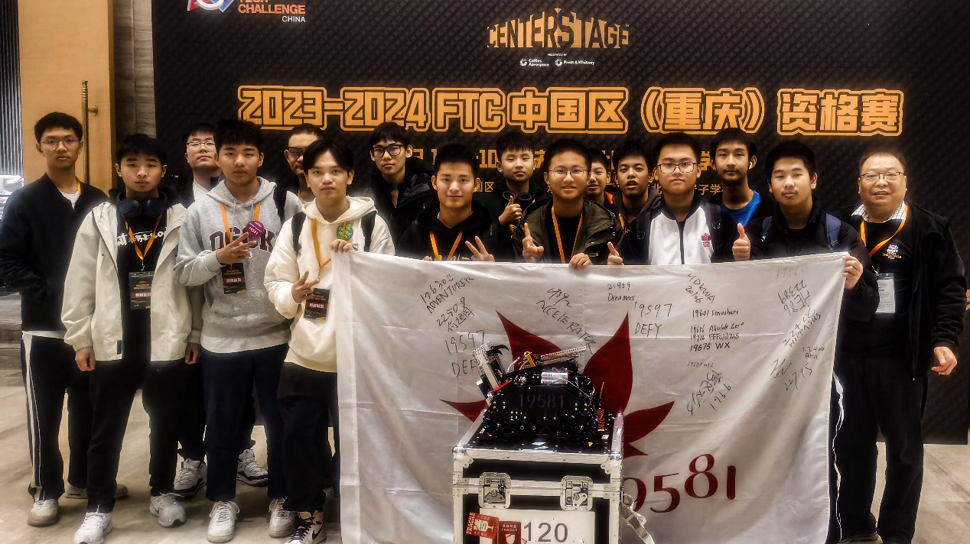

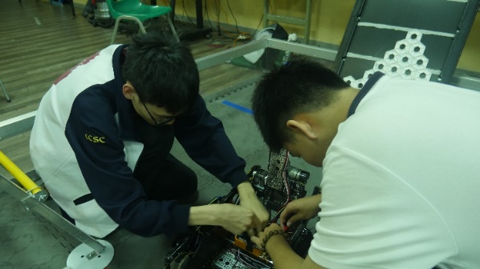**关于我们**

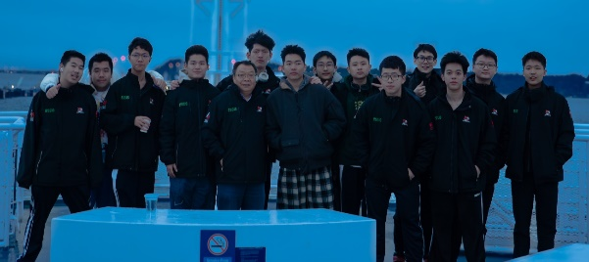我们是IRON MAPLE #19581，来自深圳南山（中加）学校。我们此次参加比赛的团队是由13名校内机器人社团的成员，外加一名来自深圳南山外籍人员子女学校的伙伴，以及十分靠谱且备受我们尊敬的一位导师组成。

我们曾参加过2023年重庆FTC®️ CENTERSTAGE正式赛，因此部分队员在赛事本身以及机器方面有一些经验。我们在过去的几个月内一直致力于为了此次比赛而致力于优化机器本身，让机器以及赛事伴随着我们的成长不断进步。同样，我们也致力于通过行动及努力，向更多的人推广FIRST®️，并以自己的方式为FTC做出贡献。

此前的比赛中，我们团队总有一些沟通不协调，角色不明确，工作任务冲突以及部件管理混乱的问题。在比赛结束后经过完善的总结，我们痛定思痛。所以在参加此次季后赛前，我们便制定了一个完整的框架，明确了团队内每个成员的角色和职责，并就灵活调配的方法指定了指引。

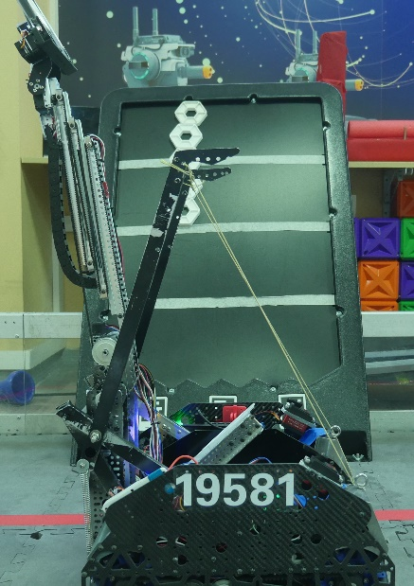**最终机器完整图片**

**硬件部分**

**底盘**

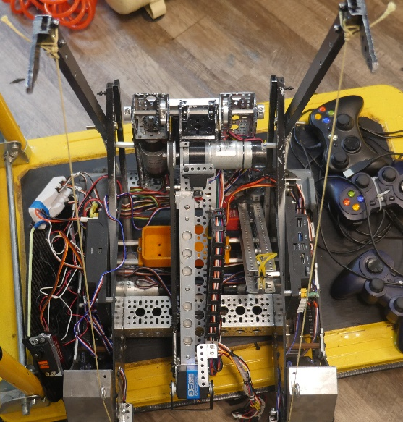我们的底盘沿用了此前正式赛的设计，采用麦克纳姆轮驱动，最大的优点就是灵活，可以向任何方向做平移运动。但此设计的一项痛点就是平移的时候会有不定的阻力导致平移不够精准，所以我们加入了独立编码器来为机器提供位置导航，三个从动轮都被放在了机器底部并加以弹簧提供压力使轮子始终着地。这些附件负责感应机器的移动并为控制程序提供精准定位。

**INTAKE夹取结构、爪子和配重**

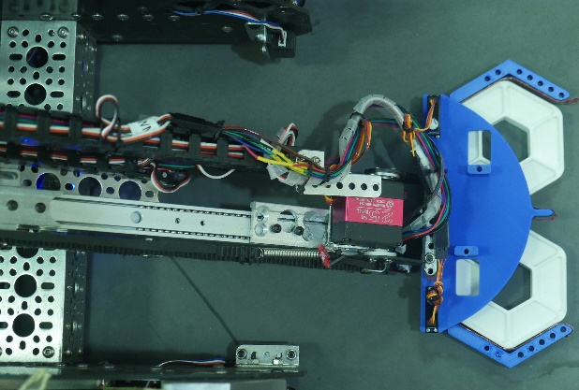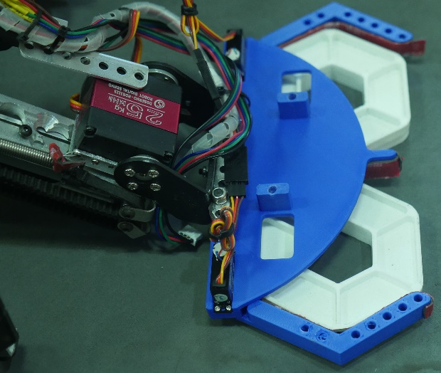我们的机器在第一代中使用了皮带的intake，但我们在比赛过程中发现这种设计有很大的缺陷，所以在这几个月中我们对我们的机器进行了一次大改。

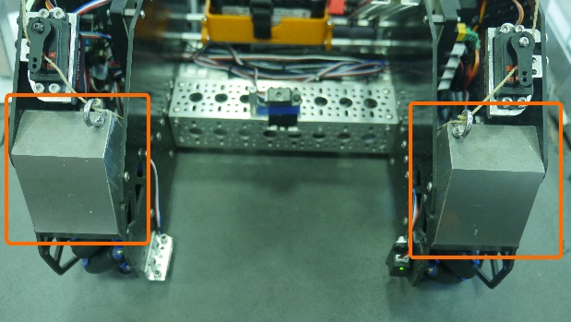我们将intake的皮带改为机械臂，本次我们的结构在减轻成本的同时减轻了大部分重量。但在机器减重后，我们的机器在放置pixel时，由于机械臂位置发生改变，重心也随之改变，再放置完pixel后不可急加速，所以我们在车尾部增加了配重，这使我们机器的重心更低的同时抓地力更足，搭配我们的外置encoder使得机器在移动中更高速更精准。

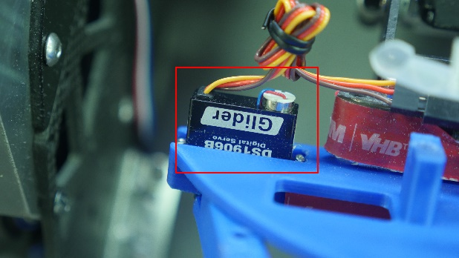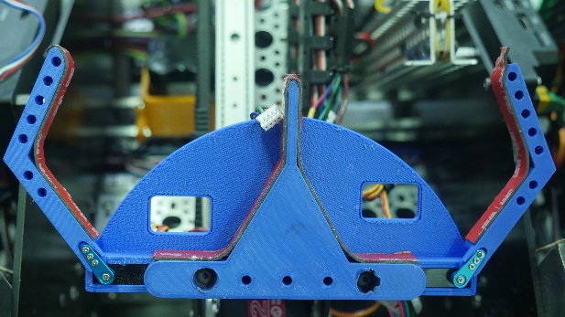×2。这让我们机器的机械臂在pid的控制下能够更快的达到目标位置并减少了机械臂在展开的情况下的头部的负重

**机械臂**

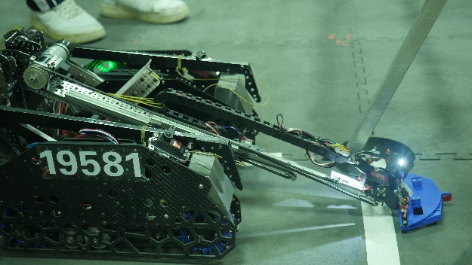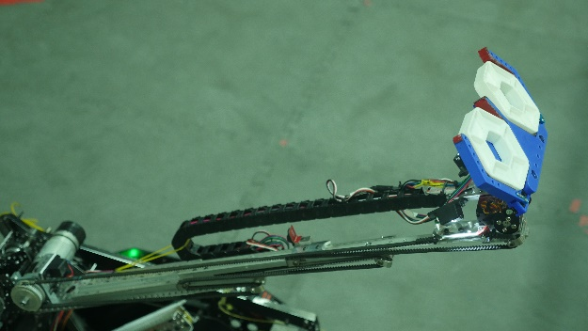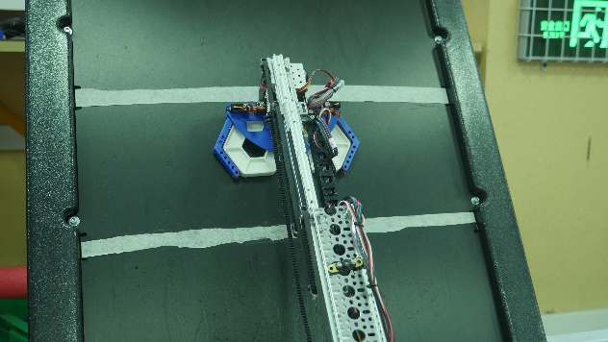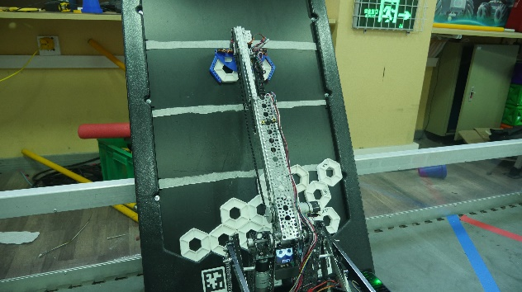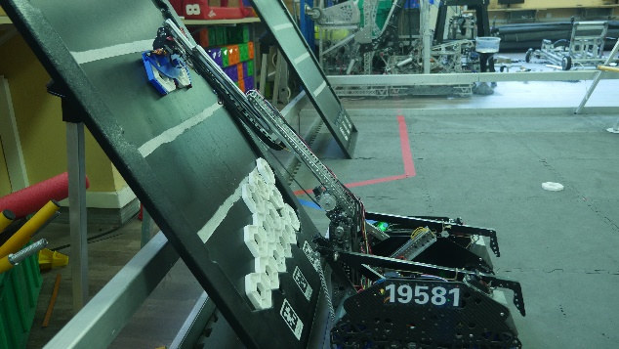在日常训练中，操作手发现了由于pixel在背景板上不断叠高而导致无法得分的问题。因此我们在机械臂上新增了伸缩结构，让我们的机器在放置低位置pixel时更加精准，不像第一版时由于要考虑到高位pixel所以手臂无法收缩调整高度至低位的问题。现在在pixel叠高后我们的机器也可以轻松得分。

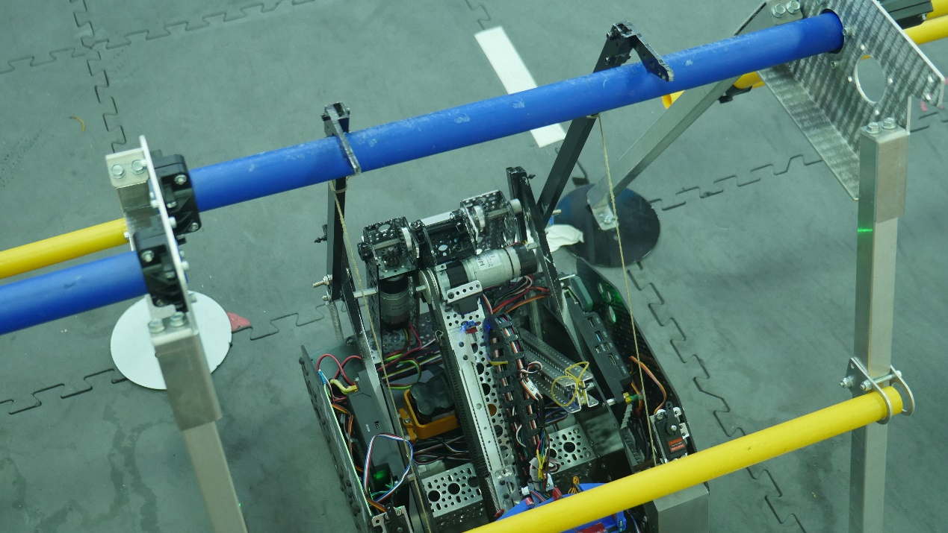**ENDGAME爬升结构**

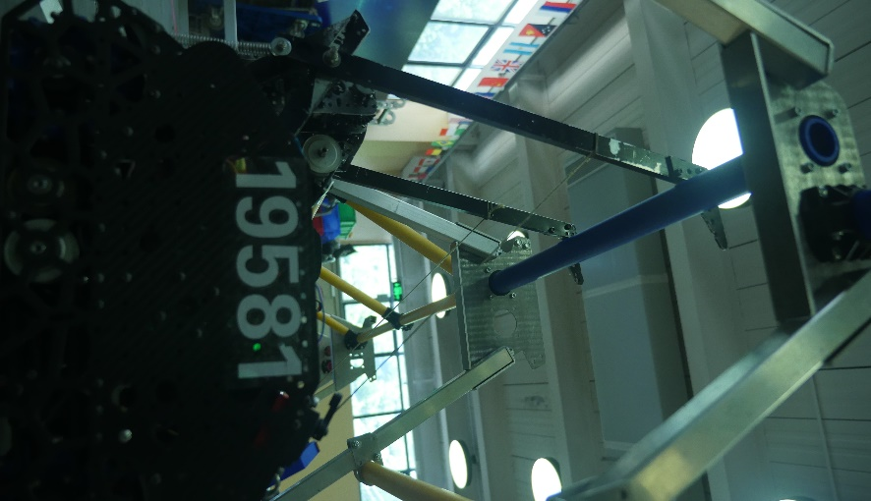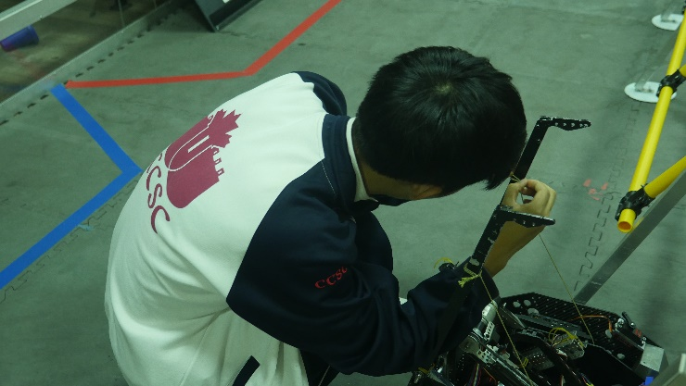Endgame时的悬挂我们也进行了全新的设计。机器此次的结构在节省机器内部空间的情况下同时也减轻了机器重量，并减少两个电机端口的占用。让我们得以在机械臂上使用两个舵机来翻转和伸缩。

**无人机**

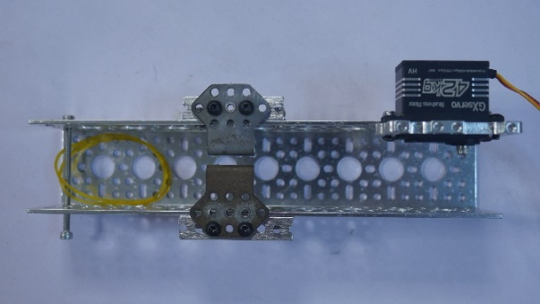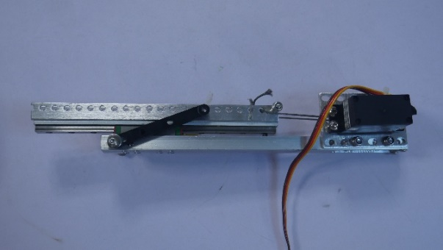我们第一代的无人机在去年的正式赛中使用皮筋与3d打印结合金属结构来推动无人机。但由于建模的问题，无人机经常固定不牢或者坠落。在后续的结构改造中，发现在空管结构下，皮筋传动效果实际上具有优势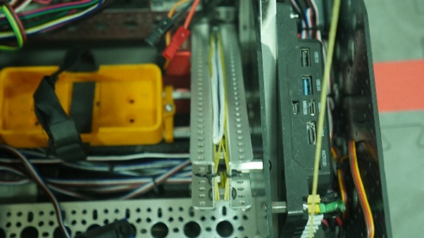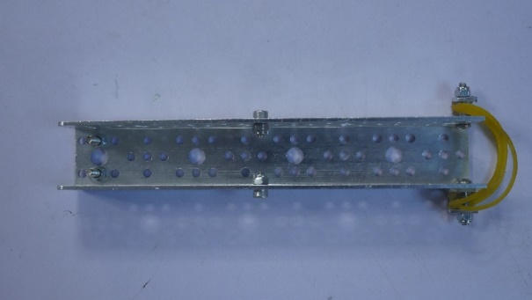。因此，我们打算在原有的基础上进行改造。在过程中，我们发现如果皮筋尾部的力充分给到了无人机，弹射会变得快且稳定。后续在经历两代的改造后，我们最终在第三代的基础上做出了最终版本。最终版本在皮筋结构以及无人机本身厚度、轮廓上进行了最佳的改进。目前已能保持一致的弹道的同时，还能保证在遥远射程中的稳定性。

最终版本

第三代

第一代

第二代